TipCars Index: 65 % ojetin odpovídá normě EURO 6, trh nadále nabízí příznivé podmínky pro kupující
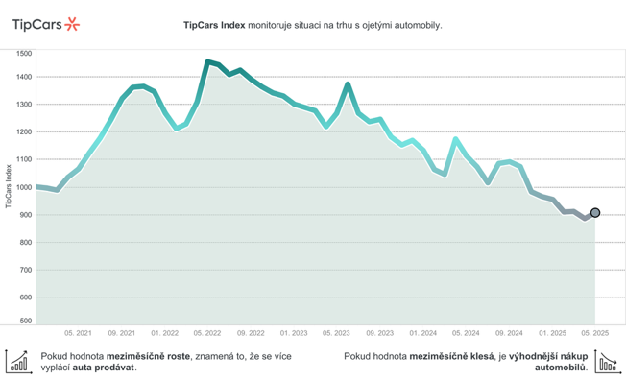
Praha, 23. června 2025 – Hodnota TipCars Indexu dosáhla v květnu 908 bodů – jen těsně nad historickým minimem z předchozího měsíce. Současně výrazně roste podíl aut s nejpřísnější emisní normou EURO 6 – ta nyní tvoří téměř dvě třetiny inzerátů, u nichž je emisní norma uvedena, zatímco starší modely s normami EURO 0 až EURO 3 představují už jen 4 %.
Index se oproti dubnu lehce zvýšil o 21 bodů. Přesto se stále pohybuje na velmi nízké úrovni – nižší byl pouze v dubnu letošního roku. TipCars Index, který sleduje cenovou dostupnost deseti nejvyhledávanějších modelů ojetin, tak i nadále potvrzuje příznivé podmínky pro kupující. „Současná situace na trhu s ojetinami je velmi výhodná. I přes mírný nárůst hodnoty Indexu zůstávají ceny dostupné a pořízení ojetého vozu se nadále vyplatí,“ komentuje výsledky Marek Knieža, ředitel motoristického inzertního portálu TipCars. Dodává, že růst Indexu souvisí s mírným poklesem nabídky – počet inzerátů sledovaných modelů klesl z dubnových 16 481 na květnových 16 207, tedy o 1,7 %.
Ceny sledovaných modelů v květnu meziměsíčně mírně klesaly. Největší pokles zaznamenal Ford Focus, jehož průměrná cena se oproti dubnu snížila téměř o 42 000 Kč. Naopak výraznější nárůst vykázala cena modelu BMW 5 Series, která meziměsíčně vzrostla o 39 862 Kč.
Meziročně však hodnota TipCars Indexu výrazně klesla – z 1 115,1 bodu v květnu 2024 na aktuálních 908 bodů. To představuje pokles o 23 %. Důvodem je nárůst nabídky ojetých vozů, která meziročně vzrostla o 11 %. Největší přírůstek zaznamenala Škoda Kodiaq – počet inzerovaných kusů se během uplynulého roku zvýšil o 30 %. Výrazný růst nabídky hlásí také Mercedes E-Class (+25 %). Naopak u modelů Škoda Fabia, Ford Focus a BMW 5 Series došlo meziročně k poklesu počtu inzerovaných vozidel.

EURO normy: stále přísnější limity a nová omezení v evropských metropolích
Červnové vydání TipCars Indexu se zaměřuje na emisní normy u ojetých vozidel – téma, které bude pro řadu řidičů a kupujících stále důležitější. Důvodem je mimo jiné postupné zavádění nízkoemisních zón a zpřísňující se předpisy v evropských městech. Emisní normy EURO stanovují maximální množství škodlivin, které může spalovací motor vypouštět do ovzduší. Tyto limity se v průběhu let postupně zpřísňují v souladu s legislativou Evropské unie, jejímž cílem je omezit negativní dopady dopravy na životní prostředí a lidské zdraví. Každá emisní norma stanovuje povolené hodnoty například pro oxidy dusíku, oxid uhelnatý, nespálené uhlovodíky nebo pevné částice. První norma EURO byla v Evropské unii zavedena v roce 1992 a od té doby postupně přicházely nové, přísnější verze – většinou v pravidelných čtyřletých intervalech.
V současnosti je nejaktuálnější emisní normou EURO 6. Naopak označení EURO 0 až EURO 3 se týká starších vozidel, která již často nesplňují podmínky pro vjezd do některých evropských měst. Mnoho metropolí totiž zavádí nízkoemisní zóny, které omezují nebo zcela zakazují vjezd vozidlům s nižší emisní normou.

Například v Londýně nesmí do nízkoemisní zóny vjíždět dieselová vozidla s normou pod EURO 6 a benzinová auta, která nesplňují alespoň EURO 4. Podobně přísná pravidla platí i v Bruselu, kde je vjezd povolen dieselům od normy EURO 5 a benzinům od EURO 2. V Římě je vjezd do centra omezen na benzinová vozidla s minimálně EURO 2 a diesely od EURO 4. Mezi nejpřísnější aktuálně patří regulace ve Stockholmu – tam mohou do centra města vjíždět pouze osobní vozy splňující normu EURO 6.

Podíl vozidel s normou EURO 6 nadále roste, starší modely ustupují

Z dat TipCars vyplývá, že podíl ojetých vozidel splňujících nejnovější emisní normu EURO 6 se oproti období 2022–2023 výrazně zvýšil. „V současnosti tvoří vozy s normou EURO 6 téměř 65 % všech ojetin, u nichž je emisní norma v inzerátu uvedena. Jde o nárůst oproti roku 2023, kdy tento podíl činil 53 %. Naopak výrazně ubylo starších vozidel s normami EURO 0 až EURO 3 – zatímco loni představovala 10 % nabídky, nyní je to jen 4 %. Podíl těchto vozů tak klesl na méně než polovinu. Pokles zaznamenala rovněž přechodová skupina s normami EURO 4 a EURO 5, která nyní dohromady tvoří zhruba třetinu nabídky,“ uvádí Marek Knieža.

Změny ve skladbě emisních norem se promítají i do cen jednotlivých skupin. Ve srovnání s obdobím 2022–2023 je patrný pokles cen vozidel s normami EURO 3 až EURO 5, u nichž zároveň narůstá medián stáří. S pokračujícím stárnutím těchto vozů jejich tržní hodnota dále klesá. Naopak u vozidel s normou EURO 6 zůstává medián ceny i stáří dlouhodobě stabilní – přibližně na úrovni 550 000 Kč a čtyř let.

EURO 7 přinese nové požadavky i sledování emisí z brzd a pneumatik

Emisní norma EURO 7, která byla schválena koncem roku 2023, přinese mírnější a realističtější požadavky oproti původním návrhům. Limity výfukových emisí zůstanou pro osobní a lehké užitkové vozy podobné jako u současné normy EURO 6, nově však bude sledováno i množství částic vznikajících při brzdění a opotřebení pneumatik.

Automobilový trh tak směřuje k čistším technologiím, což se odráží i v nabídce ojetých vozidel. „V našem případě tvoří vozy s emisní normou EURO 6 již téměř dvě třetiny všech inzerátů, u kterých je tato informace uvedena. To jasně ukazuje, jak rychle se mění struktura trhu a posouvá se směrem k ekologičtějším vozům,“ uzavírá Marek Knieža.

Kontakt pro média:
David Vedral
e-mail: david.vedral@insighters.cz
mobil: +420 725 884 414

O TipCars
Portál TipCars.com zprostředkovává prodej nových a ojetých aut, a to jak mezi prodejci a zájemci o koupi vozu, tak i přímo mezi lidmi navzájem. TipCars.com nabízí prodejcům jedinečné řešení pro jednoduchý a efektivní prodej automobilů. Díky spolupráci s partnery patřící mezi přední hráče napříč auto-moto trhem – od dovozců a dealerů přes autobazary až po poskytovatele leasingových služeb – najdou na TipCars.com zájemci o koupi vozu vše na jednom místě. V současné době patří TipCars.com s nabídkou více než 70 000 inzerátů od více než 1 500 partnerů a soukromých prodejců mezi největší inzertní auto-moto weby na českém trhu.

